Pigeon, jus réduit et kumquats confits
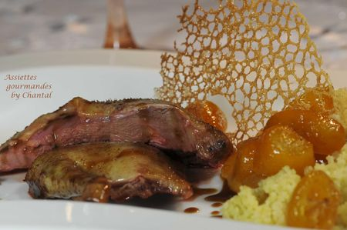
Ingrédients (pour 2 personnes):
1 pigeon (jeune de préférence), 200 g de kumquats, 70 g de sucre, 200 g de semoule moyenne, 1 bâton de citronnelle, gingembre frais (environ 1 cm), 2 cs de sauce soja, bouillon, huile aromatisée à la mandarine.
Tuiles de pain: 80 g d'eau, 10 g de farine, 20 g d'huile, une pincée de sel
Préparation:
Kumquats confits:
Laver les kumquats et les blanchir 2 fois 3 minutes dans une casserole en changeant l'eau à chaque fois.
Préparer un sirop en faisant chauffer 140 g d'eau et le sucre. Plonger les kumquats coupés en 2 et laisser frémir pendant 30 minutes.(On peut éventuellement ajouter une étoile de badiane)
Réserver quelques kumquats et écraser les autres grossièrement à la fourchette.
Verser un filet d'huile d'arachide dans une cocotte et faire dorer le pigeon sur toutes ses faces.
Ajouter la citronnelle coupée en morceaux, le gingembre râpé, la sauce soja, environ 10 cl de bouillon et laisser cuire doucement en retournant le pigeon.
Si le jus devient trop sirupeux, rajouter un peu de bouillon et poursuivre la cuisson en arrosant fréquemment. Si le pigeon est cuit (environ 30 minutes), le retirer de la cocotte, laisser la viande reposer quelques minutes puis découper les filets et les cuisses.
Filtrer le jus de cuisson..
Verser la semoule dans un saladier, ajouter 2 cs d'huile à la mandarine et mélanger; verser le bouillon et laisser gonfler 10 minutes, mélanger puis recommencer l'opération .
Tuiles de pain: verser tous les ingrédients dans un saladier et mélanger au mixeur.
Faire chauffer une poêle sans ajout de matière grasse. Verser une petite louche de pâte dans la poêle... une petite tuile dentelle va se former. Décoller à la spatule et retirer de la poêle dès qu'elle prend une couleur dorée.
Dresser l'assiette.
Assiettes Gourmandes
http://assiettesduchef.canalblog.com
assiettes.gourmandes@yahoo.fr

